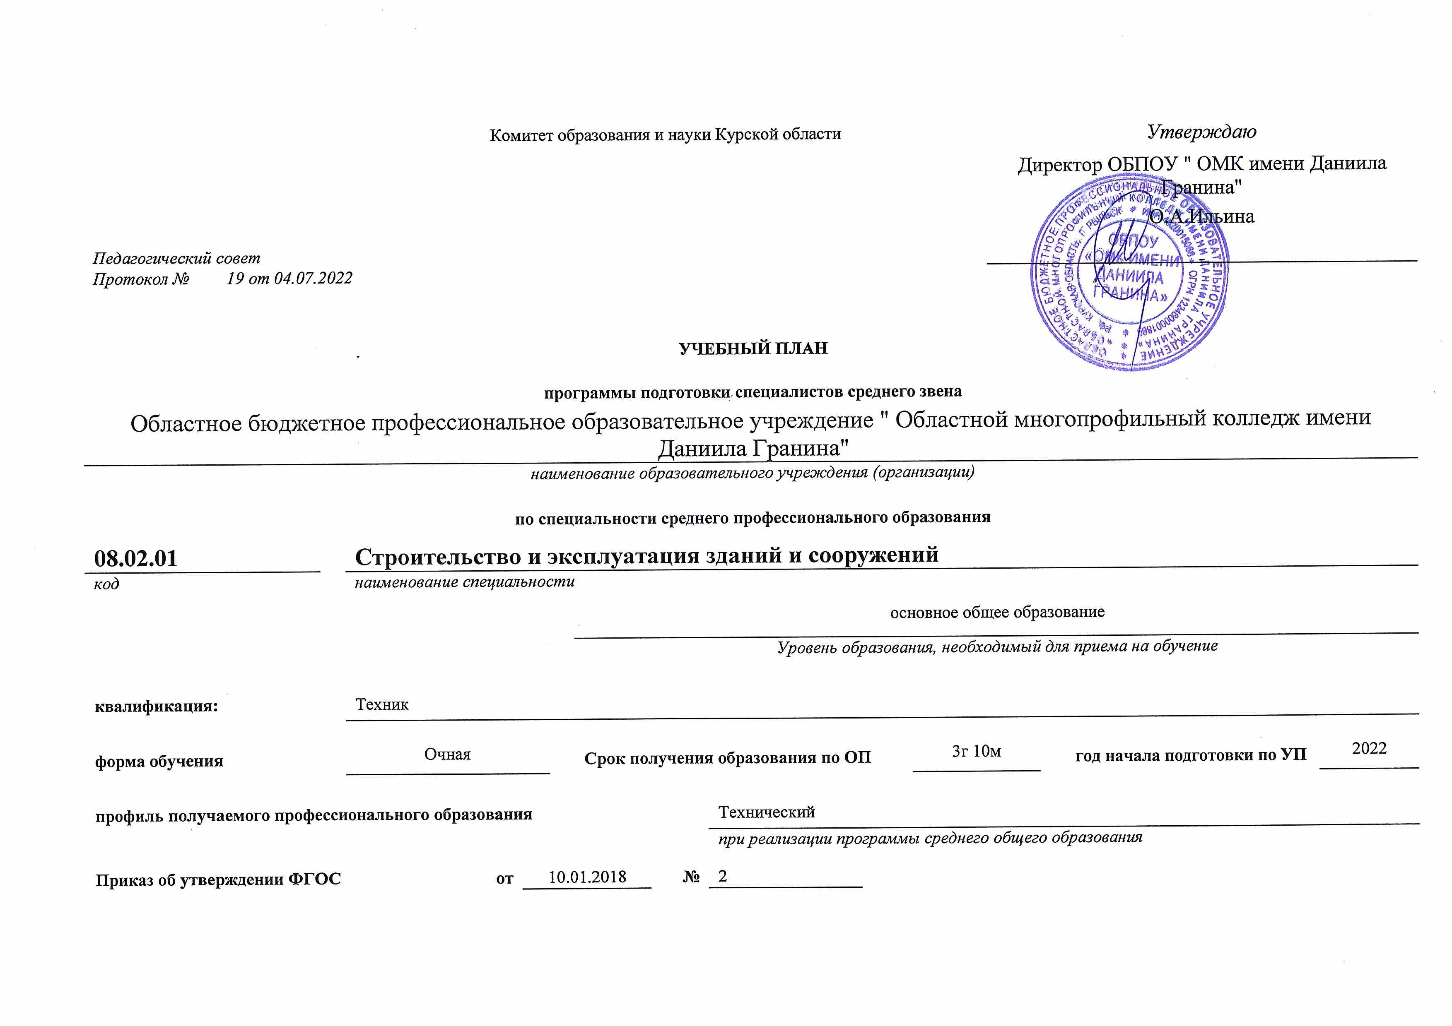



**План учебного процесса** (для ППССЗ)

| **Индекс** | **Наименование циклов, дисциплин, профессиональных модулей, МДК, практик** | **Формы промежуточной**  **аттестации** |  | **Учебная нагрузка обучающихся (час.)** | | | | | **Распределение учебной нагрузки** (включая аудиторную нагрузку и все виды практики в составе профессиональных модулей) **по курсам и семестрам**  **(час. в семестр)** | | | | | | | | | |
| --- | --- | --- | --- | --- | --- | --- | --- | --- | --- | --- | --- | --- | --- | --- | --- | --- | --- | --- |
| **максимальная** | **самостоятельная**  **учебная работа** |  | **Аудиторная** | | | I курс | | II курс | | III курс | | | IV курс | | |
| **всего занятий** |  | | в т. ч. | 1 сем.  17нед. | 2 сем.  22нед. | 3 сем.  16нед.  2 пр. | 4 сем.  21нед.  2 пр. | 5 сем.  16нед  2пр.. | | 6 сем.  19нед  5 пр. | 7 сем.  14 нед.  5 пр. | | 8 сем.  0нед |
| **Теоретические занятия** | **лаб. и практ. занятий** | **курсовых работ (проектов)** |
| **1** | **2** | **3** | **4** | **5** | **6** | **7** |  | **8** | **9** | **10** | **11** | **12** | **13** | | **14** | **15** | | **16** |
| ОП | ОБЩЕОБРАЗОВАТЕЛЬНАЯ ПОДГОТОВКА |  | **1938** | **545** | **1404** | **866** | **538** |  | **612** | **792** |  |  |  | |  |  | |  |
| **БД** | **Базовые дисциплины** |  | **1373** | **385** | **975** | **562** | **413** |  | **425** | **550** |  |  |  | |  |  | |  |
| ОУД.01. | Русский язык | Эк(2) | 147 | 30 | 117 | 80 | 37 |  | 3(51) | 3(66) |  |  |  | |  |  | |  |
| ОУД.02. | Литература | Дз(2) | 147 | 30 | 117 | 117 |  |  | 3(51) | 3(66) |  |  |  | |  |  | |  |
| ОУД.03. | Иностранный язык | Дз(2) | 176 | 59 | 117 |  | 117 |  | 3(51) | 3(66) |  |  |  | |  |  | |  |
| ОУД.04. | Математика | Эк(2) | 344 | 110 | 234 | 134 | 100 |  | 6(102) | 6(132) |  |  |  | |  |  | |  |
| ОУД.05. | История | Дз(2) | 214 | 58 | 156 | 126 | 30 |  | 4(68) | 4(88) |  |  |  | |  |  | |  |
| ОУД.06. | Физическая культура | З(1)Дз(2) | 176 | 59 | 117 | 4 | 113 |  | 3(51) | 3(66) |  |  |  | |  |  | |  |
| ОУД.07. | Основы безопасности жизнедеятельности | Дз(2) | 117 | 39 | 78 | 72 | 6 |  | 2(34) | 2(44) |  |  |  | |  |  | |  |
| ОУД.08. | Астрономия | Дз(2) | 52 | 13 | 39 | 29 | 10 |  | 1(17) | 1(22) |  |  |  | |  |  | |  |
| **ПД** | **Профильные дисциплины** |  | **351** | **95** | **290** | **204** | **86** |  | **136** | **154** |  |  |  | |  |  | |  |
| ОУД.09. | Информатика | Дз(2) | 157 | 40 | 117 | 70 | 47 |  | 3(51) | 3(66) |  |  |  | |  |  | |  |
| ОУД.10. | Физика | Эк(2) | 194 | 45 | 139 | 100 | 39 |  | 3(51) | 4(88) |  |  |  | |  |  | |  |
| ОУД.11. | Родная литература | дз(1) | 44 | 10 | 34 | 34 |  |  | 2(34) |  |  |  |  | |  |  | |  |
| **ПОО** | **Предлагаемые ОО** |  | **214** | **65** | **139** | **100** | **39** |  | **51** | **88** |  |  |  | |  |  | |  |
| ОУД.12. | Химия с основами биологии | дз(2**)** | 194 | 45 | 139 | 100 | 39 |  | 3(51) | 4(88) |  |  |  | |  |  | |  |
| ПОО.02 | Индивидуальный проект | з(2) | 20 | 20 |  |  |  |  |  | 20 |  |  |  | |  |  | |  |
| **ПП** | **ПРОФЕССИОНАЛЬНАЯ ПОДГОТОВКА** |  | **4248** | **180** | **3096** | **1807** | **1163** | **126** |  |  | 576 | 756 | 576 | | 684 | 504 | | 648 |
| **ОГСЭ** | **Общий гуманитарный и социально-экономический учебный цикл** |  | **565** | **77** | **488** | **108** | **380** |  |  |  | **160** | **84** | **112** | | **76** | **56** | |  |
| ОГСЭ.01 | Основы философии | дз(7) | 54 | 6 | 48 | 40 | 8 |  |  |  |  |  | 3(48) | |  |  | |  |
| ОГСЭ.02 | История | дз (3) | 54 | 6 | 48 | 40 | 8 |  |  |  | 3(48) |  |  | |  |  | |  |
| ОГСЭ.03 | Иностранный язык в профессиональной деятельности | дз(7) | 202 | 30 | 172 |  | 172 |  |  |  | 2(32) | 2(42) | 2(32) | | 2(38) | 2(28) | |  |
| ОГСЭ.04 | Физическая культура | з (3-6) дз(7**)** | 202 | 30 | 172 |  | 172 |  |  |  | 2(32) | 2(42) | 2(32) | | 2(38) | 2(28) | |  |
| ОГСЭ.05 | Психология общения | дз(3) | 53 | 5 | 48 | 28 | 20 |  |  |  | 3(48) |  |  | |  |  | |  |
| **ЕН** | **Математический и общий естественнонаучный учебный цикл** |  | **174** | **14** | **160** | **82** | **78** |  |  |  | **160** |  |  | |  |  | |  |
| ЕН.01 | Математика | эк(3) | 70 | 6 | 64 | 32 | 32 |  |  |  | 4(64) |  |  | |  |  | |  |
| ЕН.02 | Информатика | дз(3) | 52 | 4 | 48 | 20 | 28 |  |  |  | 3(48) |  |  | |  |  | |  |
| ЕН.03 | Экологические основы природопользования | дз(3) | 52 | 4 | 48 | 30 | 18 |  |  |  | 3(48) |  |  | |  |  | |  |
| **ПЦ** | **Профессиональный цикл** |  | **2664** | **206** | **2528** | **1265** | **1135** | **126** |  |  | **198** | **672** | **496** | | **646** | **448** | | **504** |
| **ОП** | **Общепрофессиональный цикл** |  | **793** | **63** | **730** | **402** | **328** |  |  |  | **96** | **420** | **80** | | **38** | **28** | |  |
| ОП.01 | Инженерная графика | дз(4) | 137 | 10 | 127 | 2 | 125 |  |  |  | 4(64) | 3(63) |  | |  |  | |  |
| ОП.02 | Техническая механика | эк(4) | 147 | 10 | 137 | 90 | 47 |  |  |  | 2(32) | 5(105) |  | |  |  | |  |
| ОП.03 | Основы электротехники | дз(4) | 48 | 6 | 42 | 24 | 18 |  |  |  |  | 2(42) |  | |  |  | |  |
| ОП.04 | Основы геодезии | эк(4) | 131 | 5 | 126 | 90 | 36 |  |  |  |  | 6(126) |  | |  |  | |  |
| ОП.05 | Общие сведения об инженерных системах | дз(4) | 48 | 6 | 42 | 26 | 16 |  |  |  |  | 2(42) |  | |  |  | |  |
| ОП.06 | Информационные технологии в профессиональной деятельности | дз(5) | 78 | 4 | 74 | 38 | 36 |  |  |  |  | 2(42) | 2(32) | |  |  | |  |
| ОП.07 | Экономика отрасли | дз(6) | 90 | 4 | 86 | 76 | 10 |  |  |  |  |  | 3(48) | | 2(38) |  | |  |
| ОП.08 | Основы предпринимательской деятельности в строительстве | дз(7) | 34 | 6 | 28 | 22 | 6 |  |  |  |  |  |  | |  | 2(28) | |  |
| ОП.09 | Безопасность жизнедеятельности | дз(3) | 80 | 12 | 68 | 34 | 34 |  |  |  | 4(68) |  |  | |  |  | |  |
| **ПМ** | **Профессиональные модули** |  | **1902** | **143** | **1840** | **903** | **809** | **126** |  |  | **102** | **294** | **416** | | **608** | **420** | | **504** |
| **ПМ.01** | **Участие в проектировании зданий и сооружений** |  | **738** | **38** | **700** | **345** | **265** | **90** |  |  | **96** | **84** | **160** | | **276** | **84** | | **79** |
| МДК.01.01 | Проектирование зданий и сооружений | Эк(6) | 464 | 26 | 438 | 220 | 168 | 50  (6) |  |  | 6(96) | 4(84) | 6(96) | | 8(162) |  | |  |
| МДК.01.02 | Проект производства работ | дз(7) | 274 | 12 | 262 | 125 | 97 | 40  (7) |  |  |  |  | 4(64) | | 6(114) | 6(84) | |  |
| МДК* |  |  |  |  |  |  |  |  |  |  |  |  |  | |  |  | |  |
| УП.01.01 | Учебная практика | дз(8) | 108 |  | 108 |  |  |  |  |  |  |  |  | |  | 72 | | 36 |
| УП* |  |  |  |  |  |  |  |  |  |  |  |  |  | |  |  | |  |
| ПП.01.01 | Производственная практика | дз(8) | 36 |  | 36 |  |  |  |  |  |  |  |  | |  |  | | 36 |
| ПП* |  |  |  |  |  |  |  |  |  |  |  |  |  | |  |  | |  |
| ПM.01.ЭК | Квалификационный экзамен | эк(8) | **7** |  |  |  |  |  |  |  |  |  |  | |  |  | | **7** |
|  | **Всего часов по МДК** |  | **763** |  |  | **725** |  |  |  |  |  |  |  | |  |  | |  |
| **ПМ.02** | **Выполнение технологических процессов на объекте капитального строительства** |  | **736** | **55** | **636** | **318** | **282** | **36**  **(6)** |  |  |  | **168** | **192** | | **276** |  | | **295** |
| МДК.02.01 | Организация технологических процессов на объекте капитального строительства | эк(6) | 570 | 35 | 410 | 205 | 169 | 36  (6) |  |  |  | 8(168) | 8(128) | | 6(114) |  | |  |
| МДК.02.02 | Учет и контроль технологических процессов на объекте капитального строительства | дз(6) | 246 | 20 | 226 | 113 | 113 |  |  |  |  |  | 4(64) | | 8(162) |  | |  |
| МДК* |  |  |  |  |  |  |  |  |  |  |  |  |  | |  |  | |  |
| УП.02.01 | Учебная практика | дз(4) | 72 |  | 72 |  |  |  |  |  |  |  |  | | 72 |  | |  |
| УП* |  |  |  |  |  |  |  |  |  |  |  |  |  | |  |  | |  |
| ПП.02.01 | Производственная практика | дз(8) | 288 |  | 288 |  |  |  |  |  |  |  |  | |  |  | | 288 |
| ПП* |  |  |  |  |  |  |  |  |  |  |  |  |  | |  |  | |  |
| ПM.02.ЭК | Квалификационный экзамен | эк(8) | 7 |  | 7 |  |  |  |  |  |  |  |  | |  |  | | 7 |
|  | **Всего часов по МДК** |  | **707** |  | **660** |  |  |  |  |  |  |  |  | |  |  | |  |
| **ПМ.03** | **Организация деятельности структурных подразделений при выполнении строительно-монтажных работ, в том числе отделочных работ, эксплуатации, ремонте и реконструкции зданий и сооружений** |  | **160** | **20** | **140** | **70** | **70** |  |  |  |  |  |  | |  | **140** | | **43** |
| МДК.03.01 | Управление деятельностью структурных подразделений при выполнении строительно-монтажных работ, в том числе отделочных работ, эксплуатации, ремонте и реконструкции зданий и сооружений | эк(7) | 160 | 20 | 140 | 70 | 70 |  |  |  |  |  |  | |  | 10(140) | |  |
| МДК* |  |  |  |  |  |  |  |  |  |  |  |  |  | |  |  | |  |
| УП* |  |  |  |  |  |  |  |  |  |  |  |  |  | |  |  | |  |
| ПП.03.01 | Производственная практика | дз(8) | 36 |  | 36 |  |  |  |  |  |  |  |  | |  |  | | 36 |
| ПП* |  |  |  |  |  |  |  |  |  |  |  |  |  | |  |  | |  |
| ПM.03.ЭК | Квалификационный экзамен | эк(8) | **7** |  | **7** |  |  |  |  |  |  |  |  | |  |  | | 7 |
|  | **Всего часов по МДК** |  | **160** |  | **148** |  |  |  |  |  |  |  |  | |  |  | |  |
| **ПМ.04** | **Организация видов работ при эксплуатации и реконструкции строительных объектов** |  | **215** | **17** | **196** | **98** | **108** |  |  |  |  |  |  | |  | **224** | | **79** |
| МДК.04.01 | Эксплуатация зданий и сооружений | эк(7) | 124 | 10 | 112 | 56 | 66 |  |  |  |  |  |  | |  | 10(140) | |  |
| МДК.04.02 | Реконструкция зданий и сооружений | дз(7) | 91 | 7 | 84 | 42 | 42 |  |  |  |  |  |  | |  | 6(84) | |  |
| МДК* |  |  |  |  |  |  |  |  |  |  |  |  |  | |  |  | |  |
| УП* |  |  |  |  |  |  |  |  |  |  |  |  |  | |  |  | |  |
| ПП.04.01 | Производственная практика | дз(8) | 72 |  | 72 |  |  |  |  |  |  |  |  | |  |  | | 72 |
| ПП* |  |  |  |  |  |  |  |  |  |  |  |  |  | |  |  | |  |
| ПM.04.ЭК | Квалификационный экзамен | эк(8) | 7 |  | 7 |  |  |  |  |  |  |  |  | |  |  | | **7** |
|  | **Всего часов по МДК** |  | **183** |  | **168** |  |  |  |  |  |  |  |  | |  |  | |  |
| **ПМ.05** | **Выполнение работ по одной или нескольким профессиям рабочих, должностям служащих** |  | **78** | **8** | **70** | **35** | **35** |  |  |  |  |  | **32** | | **38** |  | | **8** |
| МДК.05.01 | Производство работ по профессии "Каменщик" | дз(5) | 36 | 4 | 32 | 16 | 16 |  |  |  |  |  | 2(32) | |  |  | |  |
| МДК.05.02 | Производство работ по профессии "Штукатур" | дз(6) | 42 | 4 | 38 | 19 | 19 |  |  |  |  |  |  | | 2(38) |  | |  |
| МДК* |  |  |  |  |  |  |  |  |  |  |  |  |  | |  |  | |  |
| УП.05.01 | Учебная практика |  | 180 |  | 180 |  |  |  |  |  |  |  |  | | 180 |  | |  |
| УП* |  |  |  |  |  |  |  |  |  |  |  |  |  | |  |  | |  |
| ПП* |  |  |  |  |  |  |  |  |  |  |  |  |  | |  |  | |  |
| ПM.05.ЭК | Квалификационный экзамен | эк(8) | 8 |  | 8 |  |  |  |  |  |  |  |  | |  |  | | 8 |
|  | **Всего часов по МДК** |  | **266** | **16** | **356** | **35** | **35** |  |  |  |  |  | **32** | | **218** |  | | **8** |
| ПМ* |  |  |  |  |  |  |  |  |  |  |  |  |  | |  |  | |  |
|  | Учебная и производственная (по профилю специальности) практики |  | 792 |  | 792 | нед |  |  |  |  |  | 72 |  | | 180 | 72 | | 468 |
|  | Учебная практика |  | 360 |  | 360 | нед |  |  |  |  |  | 72 |  | | 180 | 72 | | 36 |
|  | Концентрированная |  | 360 |  | 360 | нед |  |  |  |  |  | 72 |  | | 180 | 72 | | 36 |
|  | Рассредоточенная |  |  |  |  |  |  |  |  |  |  |  |  | |  |  | |  |
|  | Производственная (по профилю специальности) практика |  | 432 |  | 432 |  |  |  |  |  |  |  |  | |  |  | | 432 |
|  | Концентрированная |  | 432 |  | 432 |  |  |  |  |  |  |  |  | |  |  | | 432 |
|  | Рассредоточенная |  |  |  |  |  |  |  |  |  |  |  |  | |  |  | |  |
| ПДП | ПРОИЗВОДСТВЕННАЯ ПРАКТИКА (ПРЕДДИПЛОМНАЯ) | дз(8) | 144 |  | 144 |  |  |  |  |  |  |  |  | |  |  | | 144 |
|  | Государственная итоговая аттестация |  | 216 |  | 216 |  |  |  |  |  |  |  |  | |  |  | | 216 |
|  | Подготовка выпускной квалификационной работы |  | 180 |  | 180 |  |  |  |  |  |  |  |  | |  |  | | 180 |
|  | Защита выпускной квалификационной работы |  | 36 |  | 36 |  |  |  |  |  |  |  |  | |  |  | | 36 |
| КОНСУЛЬТАЦИЯ по О | |  | **52** |  |  |  |  |  |  | **52** |  |  |  | |  |  | |  |
| КОНСУЛЬТАЦИЯ по ПП | |  |  |  |  |  |  |  |  |  |  |  |  | |  |  | |  |
| ОБЪЕМ ОБРАЗОВАТЕЛЬНОЙ ПРОГРАММЫ | |  | 5940 | 200 | 4500 | 2658 | 1716 | 126 | 612 | 792 | 576 | 756 | 576 | | 684 | 504 | | 864 |
|  | Экзамены (без учета физ. культуры) | | | | | | | |  | 3 | 2 | 2 |  | 3 | | 2 | | 4 |
|  | Зачеты (без учета физ. культуры) | | | | | | | |  | 1 |  |  |  |  | |  | |  |
|  | Диффер. зачеты (без учета физ. культуры) | | | | | | | | 1 | 7 | 5 | 4 | 2 | 3 | | | 5 | 3 |
|  | Курсовые проекты (без учета физ. культуры) | | | | | | | |  |  |  |  |  |  | | |  |  |
|  | Курсовые работы (без учета физ. культуры) | | | | | | | |  |  |  |  |  |  | | |  |  |
|  | Контрольные работы (без учета физ. культуры) | | | | | | | |  |  |  |  |  |  | | |  |  |